Муниципальное бюджетное образовательное учреждение дополнительного образования

«Центр детского творчества и методического обеспечения»

**Конспект учебного занятия по теме**

**«Деревенька моя…»**

**Номинация: Лучшая разработка занятия в рамках дополнительной общеразвивающей программы, отражающего содержание бренда «Вологодская область – душа Русского Севера»**

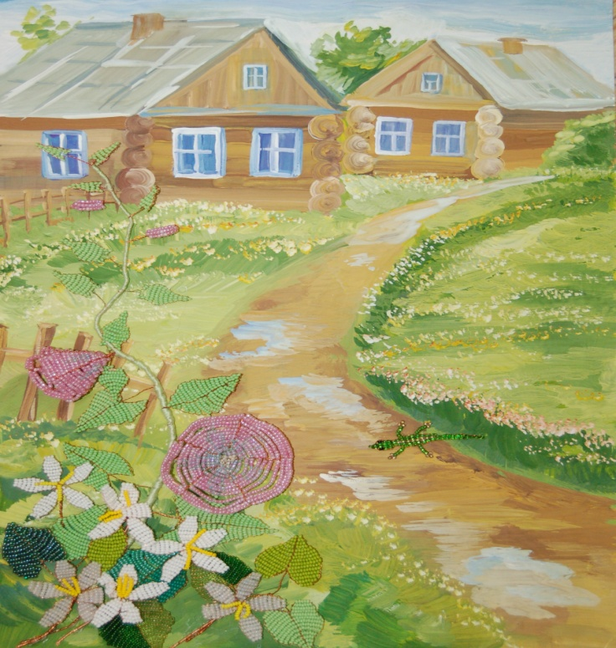

Составитель: педагог дополнительного образования

Лыман Ирина Анатольевна

Череповец 2016

**Введение.**

Русский Север – уникальный заповедник русского деревянного зодчества. Сейчас в России три областных центра, сохранившие памятники деревянной архитектуры. Одним из которых является Вологда. На территории Вологодской области расположены более 3500 объектов культурного наследия. Видовое разнообразие наследия области представлено в том числе и памятниками деревянной архитектуры, старинными усадьбами. Все это позицинизирует Вологодчину как самобытный, богатый культурными традициями регион. Особую ценность составляют объекты деревянного зодчества: церкви, часовни, жилые дома и хозяйственные постройки. Причем, Вологда отличается не их количеством, а стилевым разнообразием построек – от классицизма до модерна.

Академик Дмитрий Лихачев считал, что деревянное зодчество нужно смотреть в том числе и в Вологде. Среди памятников Вологодчины важное значение занимают старинные усадебные комплексы. Наиболее ценными из них являются: Усадьба Брянчаниновых в селе Покровском Грязовецкого района, усадьба Гальских в Череповце, усадьба Батюшковых и Куприна в поселке Даниловское Устюженского района, дом Лотаревых в Деревне Владимировка Череповецкого района. В старинных усадьбах веками синтезировались традиции семьи и рода, культура дворянская и крестьянская, социально-экономические и культурные процессы России.

Человек с самого рождения живет в определенной среде, которую составляют люди, природа, архитектура. Поэтому в детских рисунках не случайно изображение различных построек. Сначала это домики, а совершенствуя свои изобразительные способности, многие начинающие художники делают изображения архитектуры – основными мотивами своего творчества.

Памятники архитектуры – это материал, с помощью которого мы можем знакомить детей с сокровищами национальной культуры, развивать эмоциональную сферу, обучать основам изобразительной грамоты. Знакомство с архитектурой проводится на занятиях во время бесед по теоретическому материалу. На протяжении всего цикла занятий, дети получают представление о Древнерусском зодчестве Русского Севера: знакомятся с образом русской избы, архитектурными памятниками родного края.

Целью данных занятий является: приобщение детей к основам православной русской культуры через знакомство с архитектурными памятниками Русского Севера и изображение образов деревянных домов, храмов; развитие стремления к духовным ценностям и эстетическим идеалам; воспитание любви к Родине, родному краю.

**Конспект учебного занятия по изобразительной деятельности**

**Тема: «Деревенька моя…»**

**Программа:** «**«Моя страна Искусства»**

**Раздел тематического плана:** «**Композиция»**

**Возраст учащихся:** 9-11 лет

**Тип занятия:** изучение нового материала.

**Цель:** создание коллективной творческой композиции «Деревенька моя» в технике масляная пастель с использованием аппликации .

**Задачи:**

**Обучающие:**

**- познакомить с образом русской деревни, деревянного дома на Руси;**

**- научить последовательности выполнения деревянного дома в карандаше и цвете;**

**- совершенствовать навыки работы в технике масляная пастель.**

**Развивающие:**

- Развивать творческую активность детей, изобразительные способности, композиционные навыки (**умение правильно располагать объекты в пространстве)**.

- Развивать коммуникативные навыки в процессе совместного поиска решений.

**Воспитательные:**

- содействовать формированию эмоционально-положительного отклика на красоту родного края;

- формировать качества личности: терпеливость, усидчивость, аккуратность;

- воспитывать межличностную культуру общения учащихся в процессе создания коллективной работы.

**Материалы для педагога:** приложения-тексты с информацией, иллюстрации, презентации, листы бумаги формата А3, цветные карандаши, масляная пастель, простой карандаш, резинка, клей, ножницы.

**Оборудование для педагога:** ноутбук, проектор, экран, доска, стенды.

**Материалы для учащихся:** листы бумаги формата А3, цветные карандаши, масляная пастель, простой карандаш, резинка, клей, ножницы.

**Оборудование для учащихся:** столы, стулья, мольберты.

**Ход учебного занятия**

|  |  |  |  |
| --- | --- | --- | --- |
| **Этапы занятия** | **Деятельность педагога** | **Деятельность учащихся** | **УУД** |
| 1.Организационный момент. | -Здравствуйте. Я рада вас видеть!  *Предлагает проверить все ли готово к занятию.*  -Давайте вместе проверим нашу подготовку к занятию:  Нам сегодня понадобиться: лист акварельной бумаги, простой карандаш, резинка, цветные карандаши или масляная пастель, ножницы и клей.  - Наше занятие я хочу начать с загадки:  Есть окошки, есть крылечко,  А внутри нагрета печка.  Поселиться можно в нем  Догадались? Это…  Слайд № 1 | *Дети приветствуют педагога.*  *Эмоционально настраиваются на работу*  *Проверяют все ли готово к началу занятия.*  *Дети внимательно слушают загадку*  Ответ:  (Дом) | Личностные:  **-**  мотивация учебной деятельности  Регулятивные:  **-** самоконтроль |
| 2.Подготовительный этап  Эмоциональная установка  Постановка проблемы  Целеполагание | - Жизнь человека всегда была связана с природой родного края. Издавна человек селился по берегам озер и рек.  - Посмотрите на иллюстрацию и скажите, что изображено на ней?  Слайд № 2  -Правильно.  - Из какого материала строят деревенские дома?  - Кто из людей по профессии строит дома?  Слайд № 3  *Педагог предлагает послушать стихотворение.*  Слайд № 4  - Кто из Вас жил или хотел бы погостить в деревенском доме?  - Что для этого надо сделать?    -На данный момент нет возможности съездить в гости, вы ходите в школу, родители на работу. Как выйти из ситуации и попасть в гости в деревню?  - Как вы думаете, что мы будем сегодня рисовать?  - Правильно, сегодня на занятии каждый из вас нарисует дом.  - Каждый ли дом в деревне имеет свое лицо?  Слайд № 5  - В чем их сходство?  - В чем различие?  *(при необходимости педагог задает наводящие вопросы)*  - Посмотрите еще раз на иллюстрацию (Слайд № 6 ). Что на ней изображено?  - А мы можем сделать из своих домов деревню?  - Что для этого надо?  - Итак, что сегодня на занятии мы будем рисовать?  - Действительно, мы можем создать коллективную творческую композицию под названием «Деревенька моя..» | - Деревня, деревенские дома.  - Из бревен.  - Плотники, строители.  *Звучит стихотворение о доме в исполнении учащегося*  Ты плотник, возведи мне дом,  Без шуток, в самом деле.  Чтобы леса росли на нём,  И чтобы птицы пели.  Построй мне дом, меня любя,  Построй, подумав тонко,  Чтоб был похож он на себя  На самого и только!  Ты не по схемам строй его,  Ты строй не по стандарту-  По силе чувства своего  По сердцу, по таланту.  -Мы.  - Можно поехать в гости.  - Можно мысленно представить, нарисовать дом, деревню.  *Формулируют тему занятия с помощью педагога*  - Сегодня мы будем рисовать деревенский дом  - Да, дома все разные, не похожи друг на друга.  - Сходства: они срублены из бревен; каждый дом имеет крышу, окна, двери, крыльцо.  -Различия: каждый дом отличается своим размером, высотой, цветовой гаммой; все дома украшены по разному: на окнах резные наличники разные по орнаменту.  - Деревня.  - Да. Мы можем создать из наших нарисованных домов целую деревню.  -Мы можем вырезать дома и приклеить на общий фон.  - Мы будем рисовать свой дом и создавать деревню. | Коммуникативные:  - умение слушать в соответствие с целевой установкой;  - умение грамотно выстраивать речевые высказывания (ответы)  Познавательные:  -выделение существенной информации из увиденного.  Регулятивные:  - определение и формулировка темы и цели занятия с помощью педагога.  Личностные:  -оценочное отношение увиденного;  -ценностное отношение к деревне, как к малой Родине.  – актуализация личного жизненного опыта. |
| Основной этап.  Открытие новых знаний.  Последовательность выполнения | - Каждый мастер строил свой дом от сруба до украшения в определенной последовательности и мы будем рисовать деревянные дома как мастера в определенной последовательности.  *Используя презентацию, педагог объясняет детям последовательность изображения деревянного дома. Выделяет основные этапы и разбирает совместно с детьми, что входит в данный этап.*  - Прежде чем начать рисовать дом, вспомним основные правила построения композиции (деревенского дома) на листе еще раз вместе:  *(По ходу педагог задает уточняющие вопросы)*  *По мере разбора педагог вывешивает на доске основные этапы:*   1. Выбор формата листа (вертикаль, горизонталь) 2. Выбор компоновки на листе изображаемого объекта в соответствии с его формой и размерами 3. Карандашный набросок   Нарисуем форму дома (квадрат, прямоугольник). Прорисуем треугольную крышу (она должна быть чуть больше формы дома)  (Слайды № 7)  Прорисуем брёвна из которых сложен дом. Изобразим окна (одно, два или три). Не забудем про чердачное окно. Покажем оконные рамы, трубу на крыше.  (Слайд № 8)  Украсим крышу дома резным полотенцем, окна – наличниками и ставнями с неповторимыми узорами.  (Слайд № 9)   1. Выполнение работы в цвете   Продолжим работу в цвете в технике масляная пастель. Для брёвен мы берём разные оттенки коричневого цвета (от охры до тёмно- коричневого, можно включить желтый или оранжевый цвета) Штрихи накладываем по форме бревна от светлого тона до темного. Желтым цветом и охрой раскрасим круглые элементы брёвен, украсим декоративным элементом в виде завитка. Темно-коричневым цветом нарисуем трубу.  Для декора окон и крыши подберём индивидуальный цвет, выделим элементы орнамента.  Теперь мы знаем, как нарисовать дом поэтапно карандашом и в цвете.  (Слайд № 10,11)   1. Вырезание, составление общей композиции 2. Дополнение композиции деталями | *Дети вспоминают этапы работы над рисунком, высказывают свои мнения в последовательности, объясняют важность каждого этапа:*   1. Определяем, как правильно расположить лист, в зависимости от предполагаемой композиции по вертикали или по горизонтали 2. Главный элемент композиции один, поэтому его нужно располагать по центру и крупным планом 3. Разбиваем дом на геометрические фигуры. Рисуем карандашом геометрические фигуры, составляющие форму основания дома.   Затем прорисовываем крышу, окон, двери, крыльца (располагаем на листе бумаги конструкцию дома, прорисовываем карандашом детали дома и элементы украшения, стирательной резинкой убираем лишние линии перед началом работы в цвете)   1. Выбираем технику и цветовое решение для выполнения рисунка (гуашь, масляная пастель, цветные карандаши). Вспоминаем приемы работы в выбранной технике 2. При составлении композиции, большие и яркие по цвету дома располагаем ближе, а маленькие и светлее по цвету дальше. 3. Дополняем композицию деталями, которые могут быть в деревне (деревья, колодец, животные, цветы , солнце и др.) | Познавательные:  -умение воспроизводить информацию для решения учебной задачи;  -умение самостоятельно делать выбор и ориентироваться на разнообразие способов решения задач (в выполнении рисунка).  Коммуникативные:  - умение слушать, слышать;  - умение грамотно строить речевые высказывания  Регулятивные: Планирование – последовательности действий, контроль |
| Физминутка | По солнышку, по солнышку  Дорожкой луговой  Иду по мягкой травушке  Я летнею порой  И любо мне, и весело.  Смотрю по сторонам  Голубеньким и беленьким  Я радуюсь цветам | Учащиеся выполняют физические упражнения  Руки вверх, к солнышку  ходьба на месте  повороты в стороны  наклоны вперед | Личностные: - установка на здоровый образ жизни. |
| Основной этап.  Самостоятельная работа с опорой на алгоритм действий. | - Всю работу разобьем на две части. Какие?  - Приступаем к выполнению первой части нашего задания – рисуем дом.  *Педагог консультирует по ходу выполнения рисунка. Детям, которые закончили рисунок раньше других, предлагается нарисовать деревья, колодец, животных по выбору, которые будут дополнением при создании коллективной композиции (индивидуальная работа с каждым ребенком)* | - Сначала нарисуем дом, а затем создадим общую композицию.  *Дети самостоятельно выполняют рисунок дома в карандаше и в цвете*  *Самостоятельно выполняют задание педагога. Публично демонстрируют свои знания с помощью устной речи и изображения на листе бумаги (рисунок, композиция)*  *Самопроверка.* | Личностные:  - умение проявлять доброжелательность, способность прийти на помощь  Познавательные:  - умение применять полученные знания в своей деятельности (в творческой работе поиск образа, выбор материала для рисунка и его выполнение)  Регулятивные:  -умение принимать и сохранять учебную задачу  - планирование последовательности действий;  -умение осуществлять пошаговый контроль  Предметные:  -пользоваться художественными материалами и инструментами,  Коммуникативные:  - умение слушать, формулировать вопросы по содержанию. |
| Основной этап. Коллективная работа.  (составление готовой композиции) | - Давайте посмотрим, какие разные дома у нас получились.  -Что нам необходимо сделать дальше?  - Перед работой предлагаю вспомнить правила работы над композицией.  1.Расположение объектов (домов) относительно линии горизонта.  2. Расположение объектов (домов) в определенном порядке (ближе – больше, дальше – меньше; ближе – ярче, дальше – светлее)  3. Дополнение композиции необходимыми элементами.  - Приступаем ко второй части задания - составлению композиции.  *Педагог помогает, советует.* | *Дети рассматривают дома друг у друга*  - Из всех наших домов составить деревенскую композицию  *Дети вспоминают правила работы над композицией, высказывают свои мнения в последовательности, анализируют, дополняют.*  *Предполагаемые варианты ответов:*  -Дома не должны находиться на одной линии горизонта и в целом составлять гармоничную композицию.  - Дома большего размера должны быть на переднем плане, меньшего - на заднем.  - Около домов могут быть деревья соответствующего размера, животные, речка, колодец.  *Дети вырезают нарисованные ими дома, деревья, составляют на общем фоне композицию деревни, приклеивают детали.* | Познавательные:  -умение добывать знания и применять полученные знания в своей деятельности при взаимодействии со сверстниками;  -умение выполнять логические операции: сравнивать, анализировать, фантазировать.  Коммуникативные:  - умение договариваться и приходить к общему решению; - умение участвовать в обсуждении.  Регулятивные:  **-** умение согласовывать свои действия с действиями других при выполнении коллективной работы.  - умение осуществлять контроль  Личностные:  -умение сотрудничать со сверстниками;  -уважительно относиться к другому человеку, его мнению. |
| Итоговый этап.  Презентация.  Рефлексия | Презентация выставки коллективной работы «Деревенька моя…»  -Посмотрите на нашу деревню и оцените ее.  -Что бы вы хотели изменить или дополнить в вашей композиции?  -Хотелось бы вам побывать в такой деревеньке?  **-**Вы сегодня очень хорошо поработали.  -Кому было трудно? Что было трудно сделать?  -Что получилось?  -Что понравилось на занятии?  -Какое настроение у вас сейчас?  -В результате слаженной работы у нас получилась красивая композиция.  *Благодарность за работу (отмечает активное, заинтересованное участие детей)* | *Дети дают название своей деревеньке «Вологодские просторы», рассказывают о своих домах и о том кто в них живет.*  *Дети дают оценку композиции, отвечают на вопросы, высказывают свои мнения, чем бы они еще дополнили образ деревни, любуются проделанной работой*.  - Да.  *Дети отвечают на вопросы педагога, оценивают свою работу на занятии.* | Коммуникативные:  - умение строить речевые высказывания  – выстраивать устный рассказ.  Личностные:  - умение уважительно относиться к ответам других детей, проявлять доброжелательность, тактичность, сдержанность, терпимость, уступчивость.  Регулятивные:  - умение оценивать свою деятельность |

***Рисунки детей***

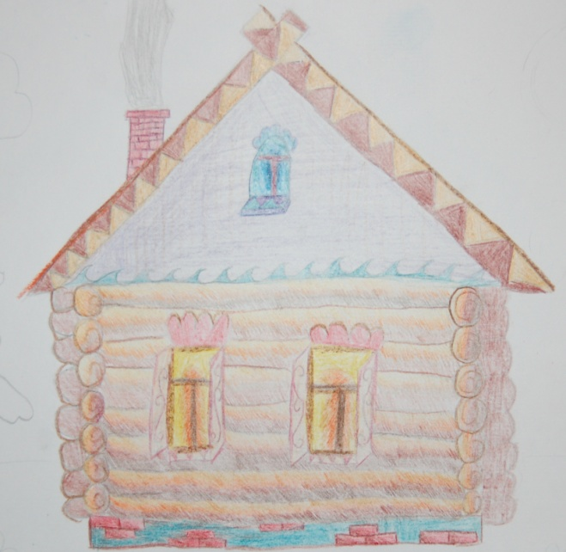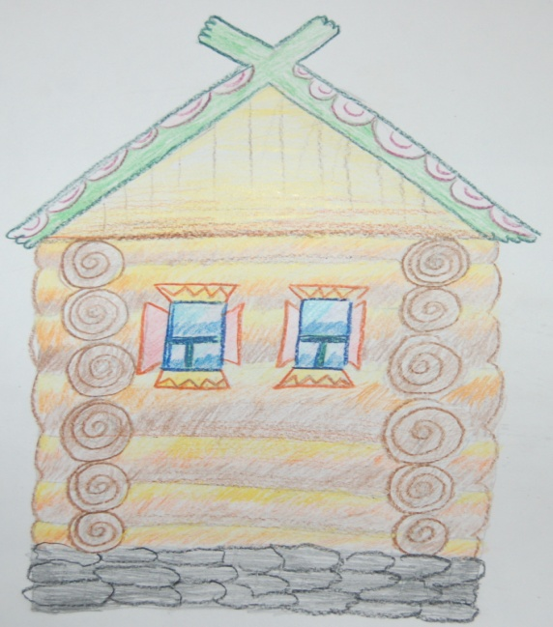

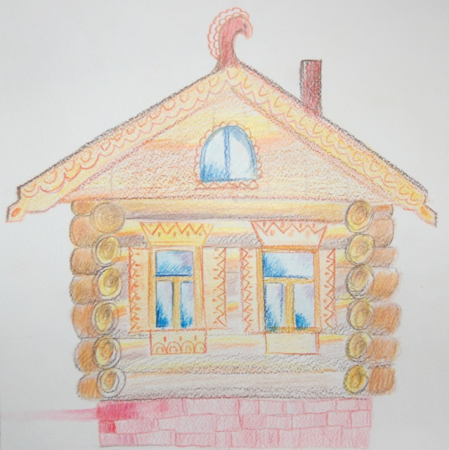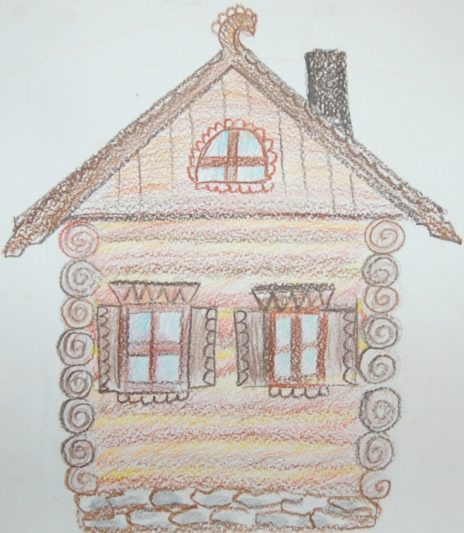

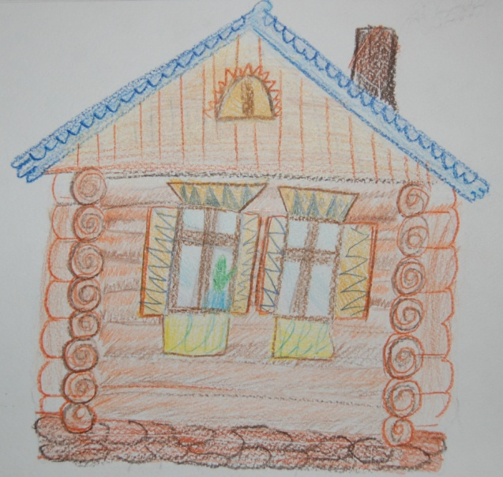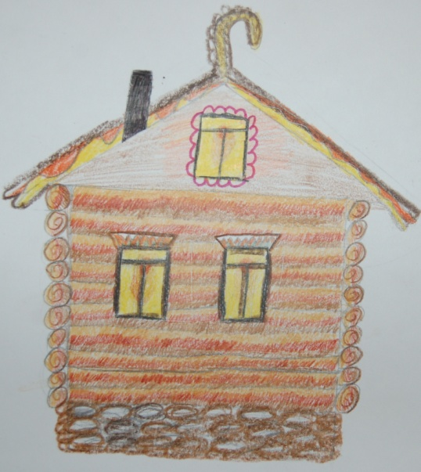

***Коллективная работа «Деревенька моя…»***

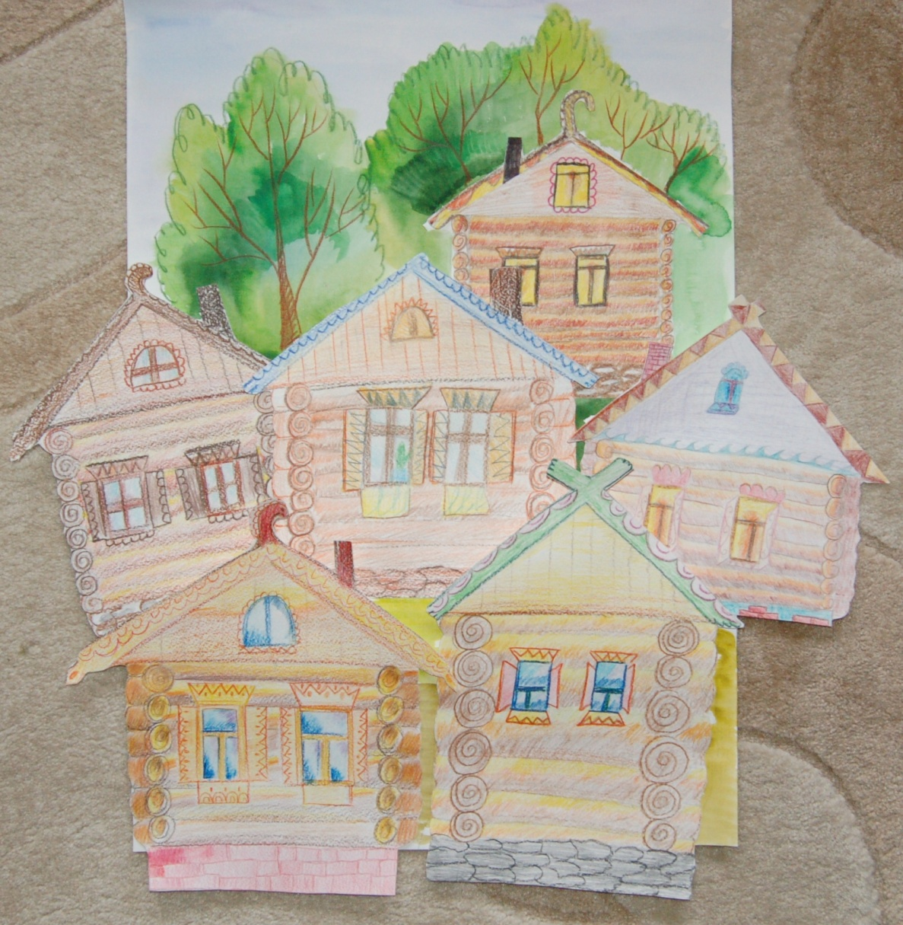

***Работу выполнили: Акулич Степан, 10 лет; Чистякова Мария, 9 лет; Чижкова Дарья, 9 лет; Баранова Юлия, 8 лет; Савина Полина, 10 лет; Быстрова Ксения, 9 лет.***